

精准扶贫申请填报
操作手册
（辅导员）

PC端进入应用
搜索助学金，点击进入应用
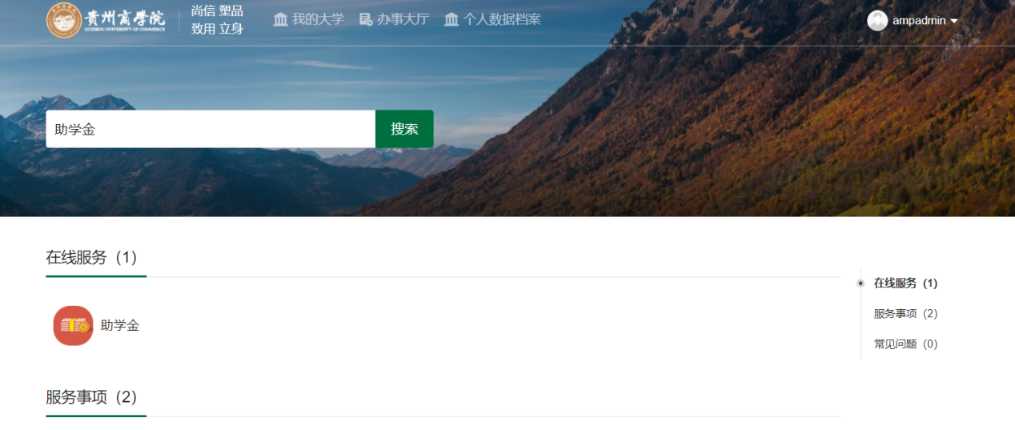

助学金公示
对于获奖助学金进行公示，可点击进行查看

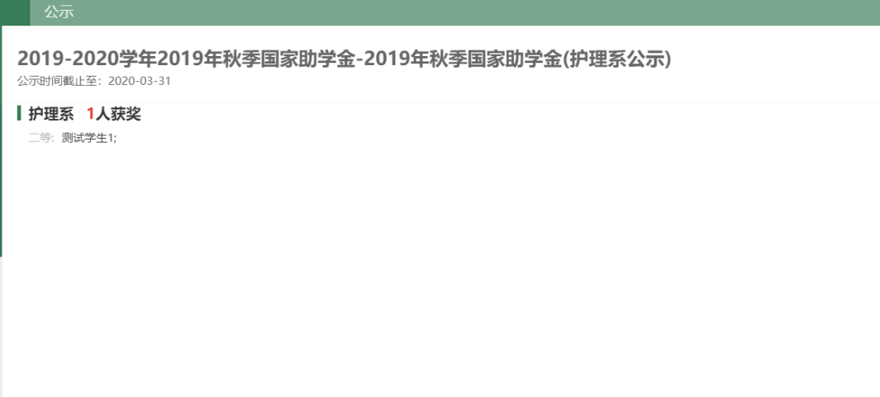

助学金审核
对助学金的审核管理，可对辅导员提交的助学金申请进行审核通过或不通过，可对助学金进行提名，可对审核记录进行导出操作。
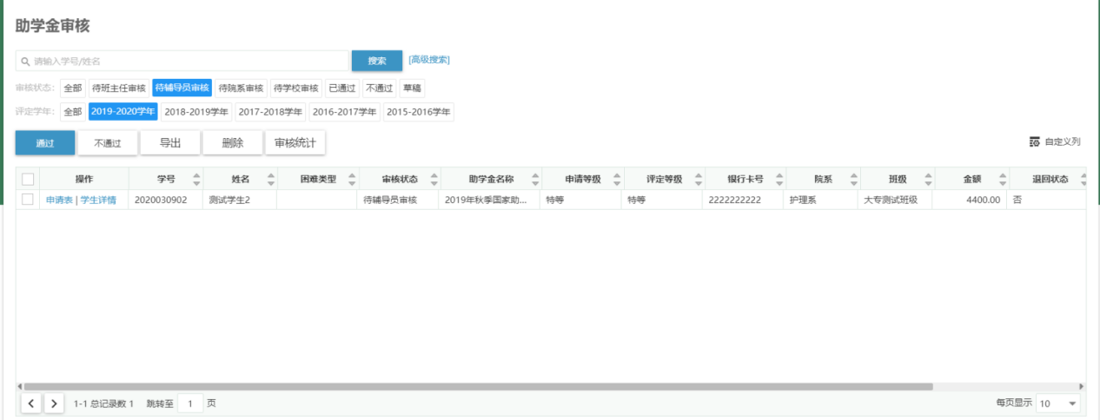

审核统计
以班级为维度进行统计，可勾选班级进行批量审核。
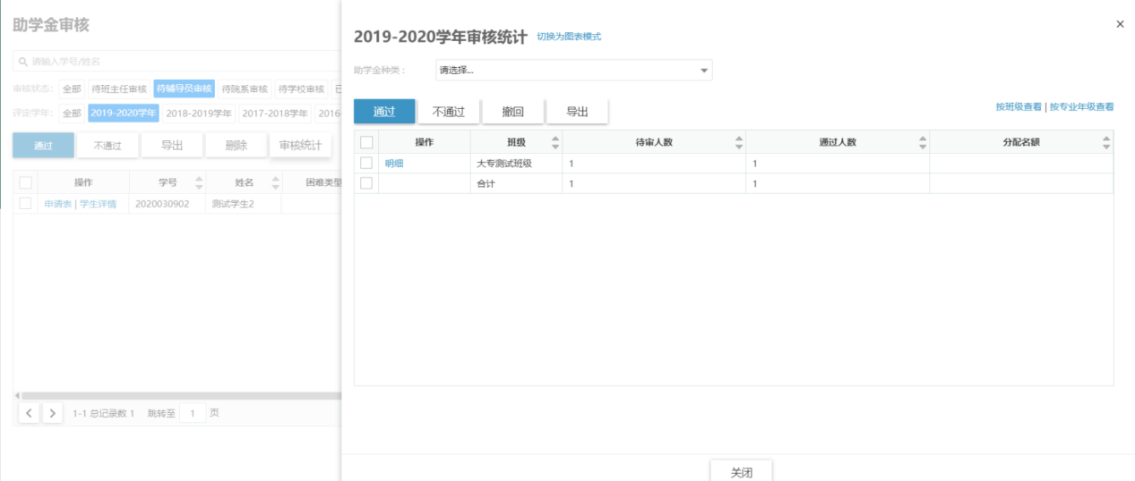

批量审核
可勾选单个或多个学生进行批量审核。界面列表不通过点击后学生无法再次申请！
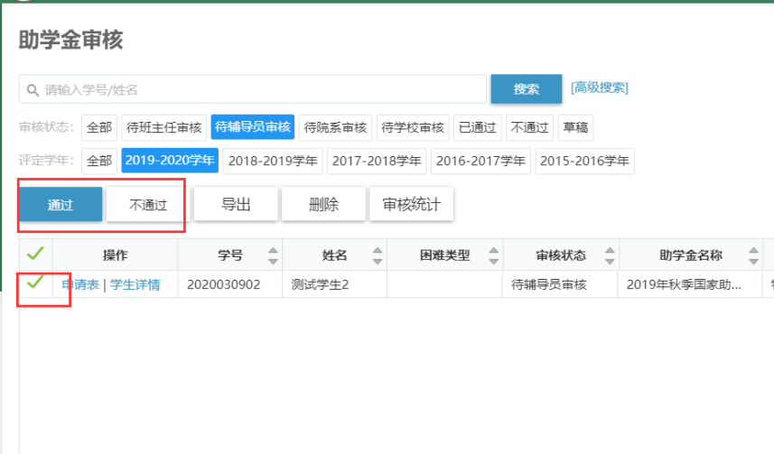

单个审核
点击申请表，可以查看学生申请的信息，可以进行审核。可在详情界面审核退回。
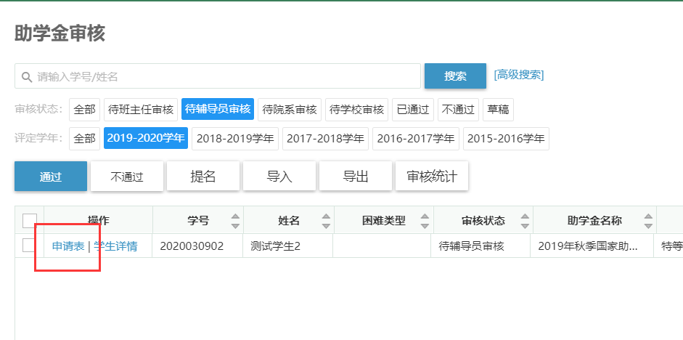
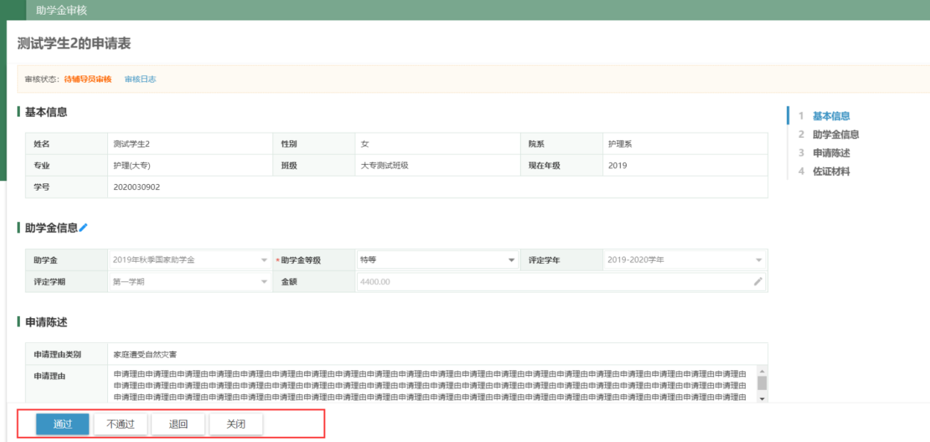
注：
点击通过时，会弹出填写意见界面，勾选继续审核会显示下一位待审人员。
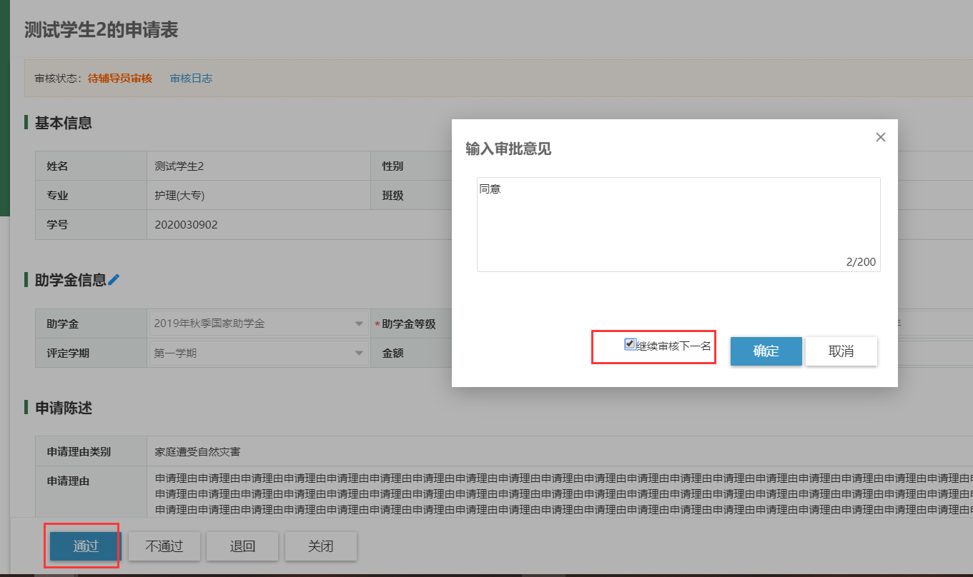

提名
- 点击提名按钮，
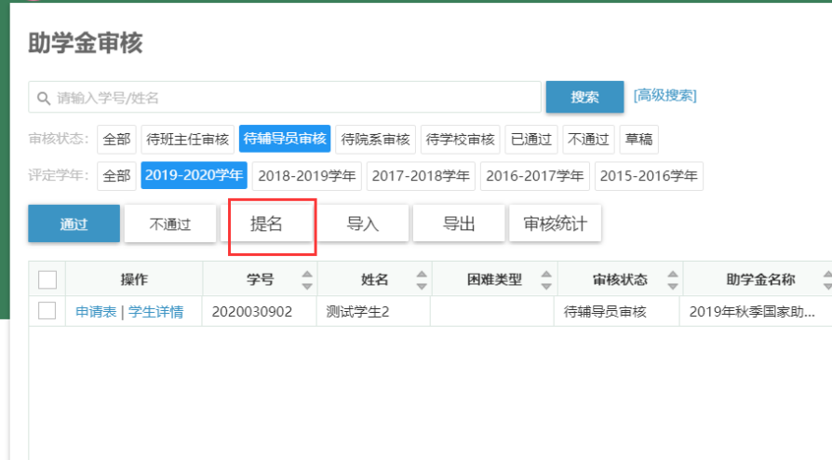
- 填写助学金信息，选择学生学号填写学生信息后提交
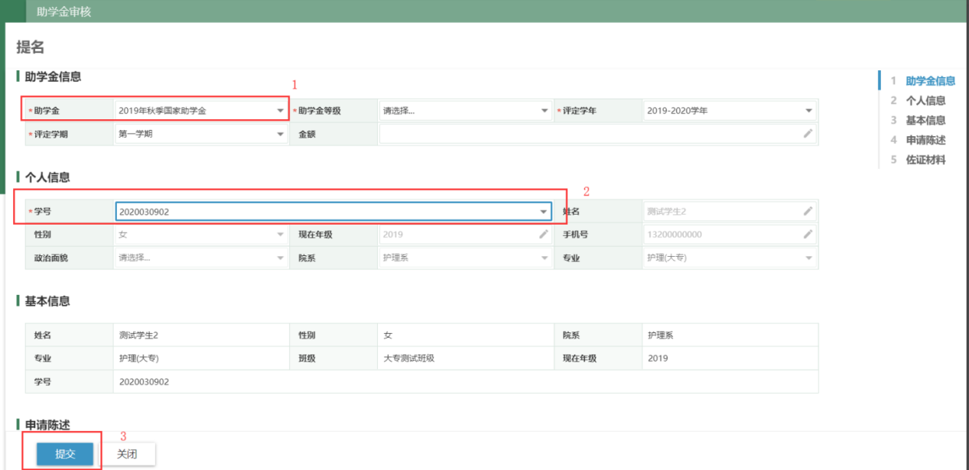

导出
界面导出按钮可导出查询结果名单，如有多个助学金可通过高级搜索筛选。
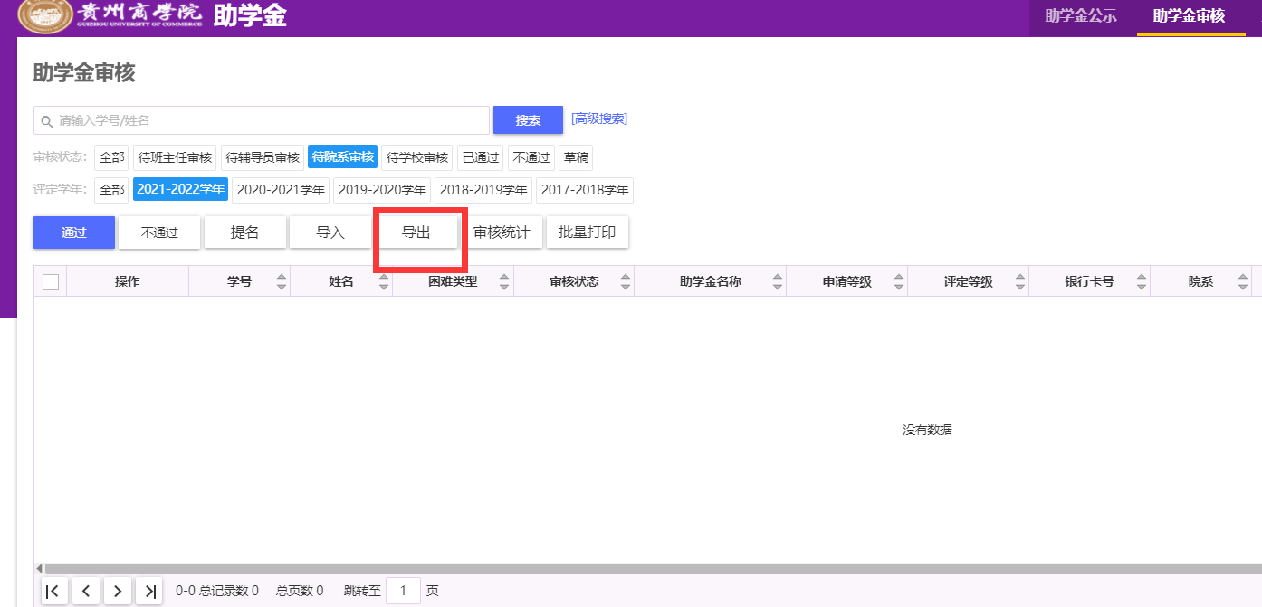

打印：
通过后的申请可在详情界面点击打印。列表界面包含批量打印功能，可勾选后打印。
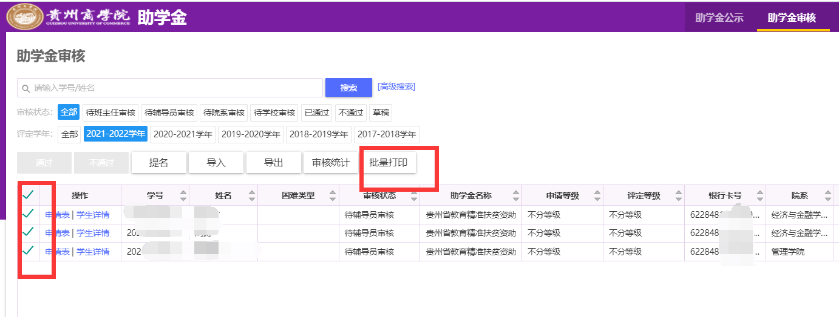

助学金查询
该功能主要作查询助学金信息
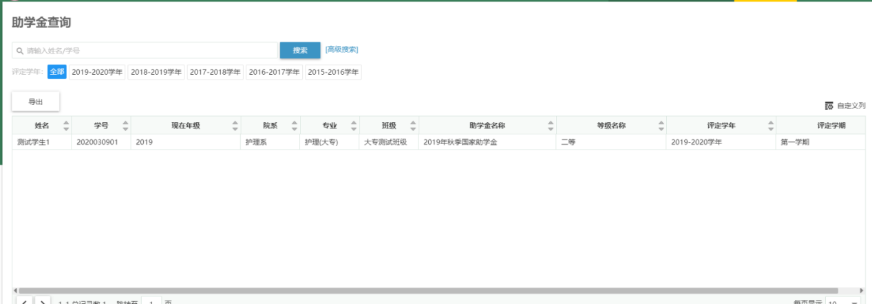

其他功能

高级搜索
可选择需要关键字进行搜索，快捷筛选出需要数据（各界面操作一致）。
- 点击高级搜索；
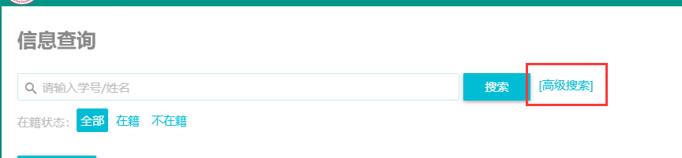
- 点击添加搜索字段，勾选搜索的关键字，保存即可。
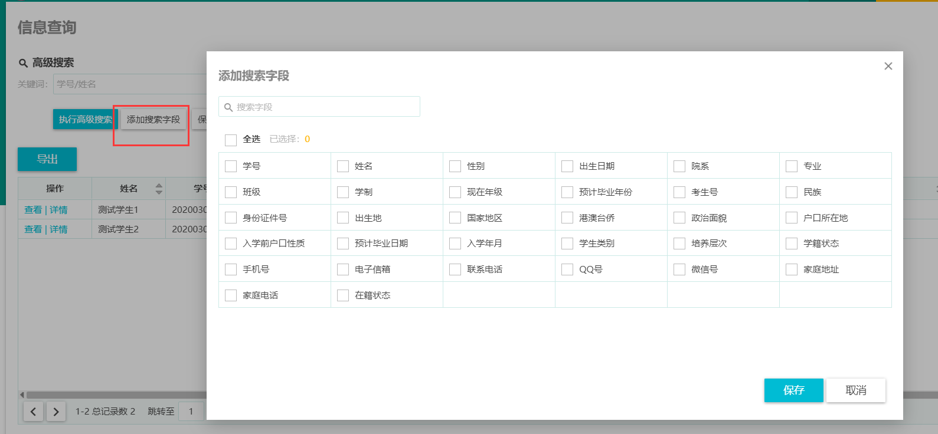
- 选择或输入相应关键字，点击执行高级搜索即可。
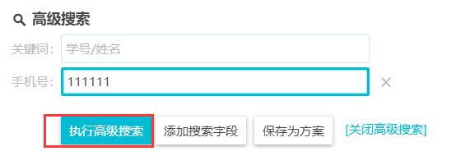

自定义列
点击自定义列，勾选相应字段，使界面数据按需要展示重点关注字段。
（各界面操作一致）。
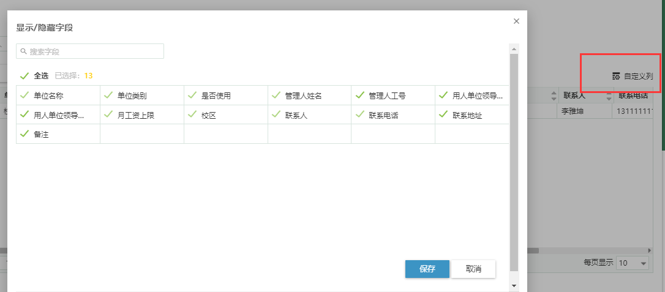

==文档结束==

